**Зміст**

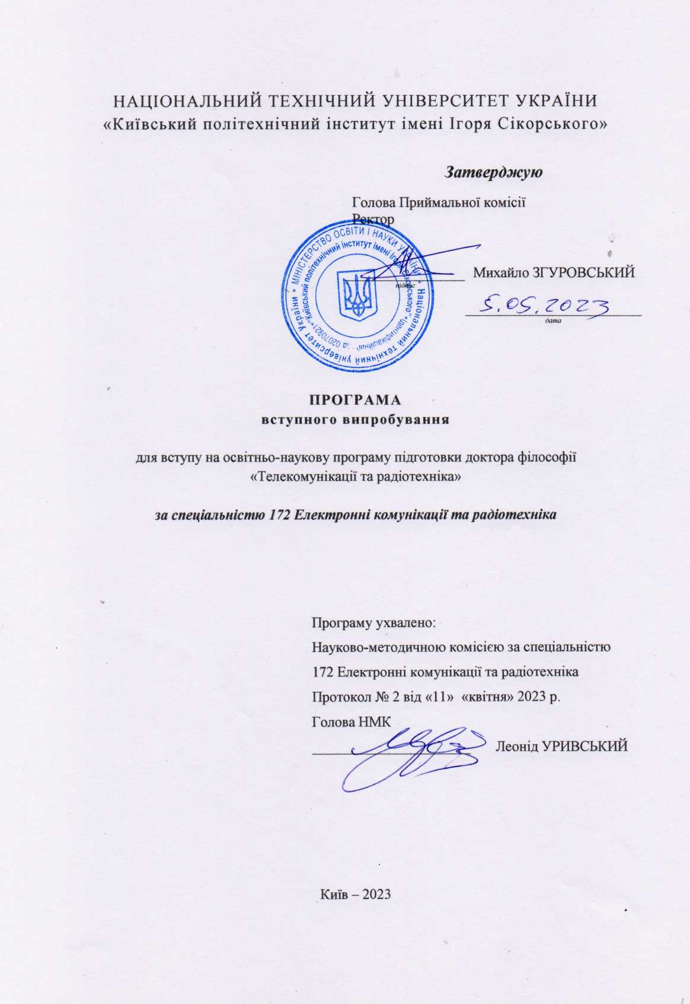

І. Загальні відомості…………………………………………………..…3

ІІ. Теми, що виносяться на екзаменаційне випробування………….…4

ІІІ. Навчально-методичні матеріали……………………………………7

ІV. Рейтингова система оцінювання……………………………………9

V. Приклад екзаменаційного білету……………………………….……10

**І. ЗАГАЛЬНІ ВІДОМОСТІ**

Вступний іспит на навчання для здобуття наукового ступеня доктор філософії спеціальності 172 «Електронні комунікації та радіотехніка» проводиться для тих вступників, які мають ступень магістра*.

Освітня програма «Електронні комунікації та радіотехніка» відповідає місії та стратегії КПІ ім. Ігоря Сікорського, за якою стратегічним пріоритетом університету є фундаменталізація підготовки фахівців. Особливості освітньої програми враховані шляхом обрання відповідних розділів програми вступного іспиту. Проведення вступного випробування має виявити рівень підготовки вступника з обраної для вступу спеціальності.

Теоретичні питання вступного іспиту можна поділити на шість розділів:

1. Загальна характеристика систем та методів управління ними
2. Багаторівневі архітектури обслуговування
3. Обробка сигналів в електричних колах
4. Антенні системи та приймальні пристрої
5. Багатоканальні системи зв’язку
6. Оцінка ефективності функціонування систем

Перші чотири розділи містять загальні питання, відповідь на які має знати кожен спеціаліст в галузі інформаційних технологій. Останні два розділи є більш орієнтованими на спеціальну підготовку вступника.

Завдання вступного випробування складається з трьох теоретичних питань. До екзаменаційного білету включаються відповідно: 1 питання з першого або другого розділів, 2 - з третього або четвертого, 3 - з п’ятого або шостого.

Вступне випробування зі спеціальності проводиться у формі усного екзамену.

Тривалість підготовки вступника до відповіді – 2 академічні години.

У наступному розділі програми наведені лише ті теми з зазначених розділів, які стосуються виконання завдань вступних випробувань.

Інформація про правила прийому на навчання та вимоги до вступників освітньої програми «Телекомунікації та радіотехніка» наведено в розділі «Вступ до аспірантури» на веб-сторінці аспірантури та докторантури КПІ ім. Ігоря Сікорського за посиланням <https://aspirantura.kpi.ua/>

*Відповідно доп.2 Розділу XV закону «Про вищу освіту»  вища освіта за освітньо-кваліфікаційним рівнем спеціаліста прирівнюється до вищої освіти ступеня магістра.

# 

**II. ТЕМИ, ЩО ВИНОСЯТЬСЯ НА ЕКЗАМЕНАЦІЙНЕ ВИПРОБУВАННЯ**

##### Загальна характеристика систем та методів управління ними

##### Властивості та характеристики систем

Основні властивості та характеристики системи.

Моделювання складних систем. Особливості математичного моделювання систем. Загальні відомості про телекомунікаційні та інформаційні системи та мережі. Загальні відомості про модель мережного управління OSI Management Frame Work. Загальне поняття про інформаційно-обчислювальні системи управління.

##### Інформаційна модель управління

Інформаційна модель управління та правила визначення керованих об'єктів.

Об′єкт, предмет та методологія інформаційного управління.

Концептуальні принципи інформаційного управління. Об′єкт, предмет та метод інформаційних технологій. Структури розподілених систем управління.

##### Система мережевого управління Telecommunications Management Network

Принцип побудови і призначення основних елементів TMN (Telecommunications Management Network).

Загальні принципи концепції TMN та рівні управління мережею. Функції мережного управління. Функціональна та інформаційна архітектура.

Фізична архітектура TMN (Telecommunications Management Network) та її основні компоненти.

* 1. **Комп’ютерні мережі**

Структура комп’ютерної мережі. Склад і призначення її елементів.

Основні мережеві сервіси та служби. Їх характеристика і принцип побудови.

Типи адресування в комп'ютерній мережі. Порядок перетворення доменного імені в IP-адресу. Принцип побудови мереж IP. Перелік елементів, їх призначення і функції. Принцип побудови комутатора та маршрутизатора IP мережі. Основні функціональні елементи, їх призначення і функції.

Принцип побудови мережі VLAN. Характеристика технологій випадкового і детермінованого доступу в мережах LAN. Характеристика технології Ethernet. Характеристика технології та принцип побудови мережі Token Ring.

1. **Багаторівневі архітектури обслуговування** 
   1. **Потоки заявок та якість обслуговування заявок**

Типи і моделі потоків заявок в телекомунікаційних мережах. Визначення стаціонарності, ординарності та відсутності післядії для стохастичних потоків заявок в телекомунікаційних мережах. Найпростіший потік заявок. Його опис і властивості. Моделі і способи обслуговування заявок в телекомунікаційних мережах. Параметри їх функціонування. Поняття якості обслуговування. Рівні якості обслуговування. Механізми якості обслуговування. Наскрізна якість обслуговування. Методи управління потоком передачі. Архітектура диференційованих послуг.

* 1. **Багаторівнева архітектура NGN.**

Характеристика багаторівневої архітектури NGN.

Характеристика технологій транспортного рівня мережі NGN.

Характеристика рівня управління NGN. Переваги і недоліки Softswitch.

Модель управління мережами з використанням протоколу SNMP.

* 1. **Архітектура мереж** **IMS**, MPLS **та** SDN**.**

Характеристика протоколів в архітектурі IMS. Їх призначення та функції. Порівняльна характеристика архітектури NGN і IMS. Недоліки та переваги.

Принцип побудови мереж MPLS. Перелік елементів, їх призначення і функції. Принцип побудови мереж SDN. Перелік елементів, їх призначення і функції. Принципи цифрової комутації. Принципи побудови і роботи керуючих приладів електронних вузлів комутації.

1. **Обробка сигналів в електричних колах**
   1. **Методи обробки та передачі сигналів**

Класифікація повідомлень, сигналів та завад.

Дискретизація сигналів з обмеженим спектром.

Методи обробки та передачі первинних сигналів.

Методи модуляції та демодуляції дискретних сигналів.

Випадкові сигнали і їх класифікація. Стаціонарні випадкові сигнали, їх ергодичність.

* 1. **Методи проходження сигналів через електричні кола**

Аналіз проходження детермінованих сигналів через лінійні стаціонарні кола спектральним і часовим методами.

Проходження стаціонарних випадкових процесів через лінійні стаціонарні кола.

Аналіз проходження детермінованих сигналів через параметричні кола із застосуванням частотних і часових характеристик кола.

Принципи генерування гармонічних коливань в нелінійних колах із зворотним зв'язком.

* 1. **Принципи автопідстроювання частоти та цифрової обробки сигналів**

Методи частотного і фазового автопідстроювання частоти та їх використання для стабілізації, керування й генерування сигналів.

Принципи оптимальної лінійної фільтрації сигналів.

Принципи цифрової обробки сигналів.

1. **Антенні системи та приймальні пристрої**
   1. **Принцип побудови антенних систем**

Принцип побудови розподілених антенних систем, їх характеристика та застосування.

Особливості поширення радіохвиль в природних середовищах.

Різновиди ліній передач (коаксіальні, хвильоводні, мікросмужкові, діелектричні, квазіоптичні).

Типи спрямовуючих систем.

Параметри антен у передавальному режимі.

Типи антен та їх реалізація в різних діапазонах хвиль.

Принцип побудови віртуальних антенних решіток.

* 1. **Принцип побудови приймальних пристроїв**

Різновиди ліній передач (коаксіальні, хвильоводні, мікросмужкові, діелектричні, квазіоптичні).

Основні технічні характеристики та структура радіоприймальних пристроїв.

Програмно керовані цифрові пристрої.

1. **Багатоканальні системи зв’язку**
   1. **Принципи побудови магістральних багатоканальних систем зв’язку**

Принципи побудови багатоканальних систем зв’язку.

Методи доступу до каналів радіорелейних та супутникових систем передачі.

Принцип побудови мереж на базі технології DWDM. Перелік елементів, їх призначення і функції. Цифрові системи передачі. Управління в цифрових системах передачі, методи маршрутизації, гібридні системи.

* 1. **Принципи побудови** стільников**их систем передачі**

Принципи побудови покриття території обслуговування мобільного зв’язку.

Способи розподілу частотних каналів в системах мобільного зв’язку.

Архітектура стільникових мереж мобільного зв’язку 3G. Перелік елементів, їх призначення і функції.

Архітектура стільникових мереж мобільного зв’язку 4G. Архітектури систем мобільного зв'язку LTE.

Архітектура стільникових мереж мобільного зв’язку 5G.

* 1. **Принципи побудови телевізійних систем**

Узагальнена структурна схема телевізійних систем (ТВС).

Принципи побудови і роботи передавачів телевізійних сигналів зображення. Принципи побудови і роботи приймачів телевізійних сигналів зображення.

1. **Оцінка ефективності функціонування систем**
   1. **Перспективні інформаційні технології та їх застосування**

Загальна характеристика технології IoT. Вимоги технології до телекомунікаційних систем.

Застосування хмарних обчислень в телекомунікаціях та радіотехніці.

* 1. **Надійність та ефективність систем та мереж**

Надійність і живучість інформаційних, телекомунікаційних мереж та радіотехнічних систем. Показники їх оцінки.

Ефективність інформаційних, телекомунікаційних мереж та радіотехнічних систем. Показники ефективності.

**III. НАВЧАЛЬНО-МЕТОДИЧНІ МАТЕРІАЛИ**

**Література до 1-го розділу**

1. Курс лекцій з дисципліни «Технології та засоби керування в інформаційних мережах» для студентів спеціальності 7.091001 – «виробництво електронних засобів»/ Уклад.: П.В. Кучернюк.- К.: НТУУ «КПІ», 2011 р. – 122с.
2. Кривуца В.Г. Стеклов В.К., Беркман Л.Н., Костік Б.Я., Олійник В.Ф., Скляренко С.М. та інші. Управління телекомунікаціями із застосуванням новітніх технологій – Підручник для ВНЗ.К.: Техніка, 2007.- 384 с.
3. Редько В. Н., Брона Ю. Й., Буй Д. Б., Поляков С. А. Реляційні бази даних: табличні алгебри та SQL-подібні мови. – К.: «Академперіодика». – 2001. – 197с.

**Література до 2-го розділу**

1. Романов О.І. Конспект лекцій з дисципліни "Методи управління телекомунікаційними мережами". 2016 р. Посилання на конспект лекцій з дисципліни. <http://ela.kpi.ua/handle/123456789/17668>
2. Колонтаєвський Ю.П., Сосоков А.Г. Електроніка і мікросхемотехніка./Підручник. — К.: Каравелла, 2009.
3. Ільченко М.Ю., Кравчук С.О. Досягнення в телекомунікаціях-2019 / За наук. ред. М.Ю. Ільченка: монографія. – Київ : Інститут обдарованої дитини НАПН України, 2019. – 336 с. ISBN 978-617-7734-12-2
4. Ільченко М.Ю., Кравчук С.О. Сучасні телекомунікаційні системи. – К.: НВП "Видавництво "Наукова думка" НАН України", 2008. – 328 с.

**Література до 3-го розділу**

1. Основи теорії телекомунікацій / За редакцією М. Ю. Ільченка / Підручник для вишів. — К.: Техніка, 2010.
2. Основи теорії кіл: Підручник для студентів вищих навчальних за кладів. Ч. 1 і 2 / Ю. О. Коваль, Л. В. Гринченко, І. О. Милютченко, О. І. Рибін / За заг. редакцією В. М. Шокала та В. І. Правди. — Xарків: Компанія СМІТ, 2008.

**Література до 4-го розділу**

1. Шокало В. М., Правда В. І., Усін В. А., Вунтесмері В. С., Грецьких Д. В. Електродинаміка та поширення радіохвиль. Ч. 1 і 2 / За заг. ред. В. М. Шокало та В. І. Правди. — Харків: Колегіум, 2009.
2. Бондаренко І.М. Мікроелектроніка НВЧ. Ч.1. Елементи та пристрої НВЧ тракту: Навч. посібник для студентів ВНЗ. − Харків: ХНУРЕ. − 2017. – 152 с.
3. Ільницький Л.Я., Сібрук Л.В., Щербина О.А. Антенні пристрої: Навч. посібник. – К: НАУ, 2018. – 200 с.

**Література до 5-го розділу**

1. Ільченко М.Ю., Кравчук С.О. Телекомунікаційні системи. – К.: Наукова думка, 2017. – 738 с.
2. Стеклов В. К., Беркман Л. Н. Телекомунікаційні мережі: Підручник. ― К.: Техніка, 2001.
3. Ільченко М.Ю., Кравчук С.О. Телекомунікаційні системи широкосмугового радіодоступу. – К.: Наукова думка, 2009. – 312 с.
4. Системи зв’язку з рухомими об’єктами / С.О. Кравчук, О.Г. Голубничий, А.Г. Тараненко, В.Г. Потапов, О.П. Ткаліч: підручник. – К.: Спринт-Сервіс, 2012. – 452 с.

**Література до 6-го розділу**

1. Романов А.И. Конспект лекцій з дисципліни "Принципи побудови та методи реалізації телекомунікаційних систем нового покоління". 2016 р. Посилання на конспект лекцій з дисципліни.

<http://ela.kpi.ua/handle/123456789/17778>

1. [Globa, L.](https://www2.scopus.com/authid/detail.uri?origin=AuthorProfile&authorId=57200923626&zone=), [Skulysh, M.](https://www2.scopus.com/authid/detail.uri?origin=AuthorProfile&authorId=15770119900&zone=), [Romanov, O.](https://www2.scopus.com/authid/detail.uri?origin=AuthorProfile&authorId=57197188333&zone=), [Nesterenko, M.](https://www2.scopus.com/authid/detail.uri?origin=AuthorProfile&authorId=57208425876&zone=) [Quality control for mobile communication management services in hybrid environment](https://www2.scopus.com/record/display.uri?eid=2-s2.0-85064728513&origin=resultslist&sort=plf-f&src=s&sid=35d5f9eae9451e730eadb146103f5b86&sot=autdocs&sdt=autdocs&sl=18&s=AU-ID%2857197188333%29&relpos=0&citeCnt=0&searchTerm=) // [Lecture Notes in Electrical Engineering](https://www2.scopus.com/sourceid/19700186822?origin=resultslist), 2019. – с. 76-100.

|  |  |  |  |  |  |  |  |  |  |  |  |  |  |  |
| --- | --- | --- | --- | --- | --- | --- | --- | --- | --- | --- | --- | --- | --- | --- |
| **IV. РЕЙТИНГОВА СИСТЕМА ОЦІНЮВАННЯ ВСТУПНОГО ВИПРОБУВАННЯ**  1. Початковий рейтинг абітурієнта за екзамен розраховується виходячи із 100-бальної шкали. При визначенні загального рейтингу вступника початковий рейтинг за екзамен перераховується у 200-бальну шкалу за відповідною таблицею (п.4) .  2. На екзамені абітурієнти готуються до усної відповіді на завдання екзаменаційного білету.  Кожне завдання комплексного фахового вступного випробування містить три теоретичні питання. Перші два питання є загальними за галуззю інформаційних технологій. Останнє питання орієнтоване на спеціальну підготовку вступника.  Кожне з перших двох питань оцінюється у 30 балів за такими критеріями:  - «відмінно», повна відповідь, не менше 90% потрібної інформації – 27-30 балів;  - «добре», достатньо повна відповідь, не менше 75% потрібної інформації (припустимі незначні неточності) – 23-26 балів;  - «задовільно», неповна відповідь, не менше 60% потрібної інформації (відповідь містить певні недоліки) – 18-22 бали;  - «незадовільно», відповідь не відповідає умовам до «задовільно» – 0 балів.  Третє питання оцінюється у 40 балів за такими критеріями:  - ««відмінно», повна відповідь, не менше 90% потрібної інформації – 36-40 балів;  - «добре», достатньо повна відповідь, не менше 75% потрібної інформації (припустимі незначні неточності) – 30-35 балів;  - «задовільно», неповна відповідь, не менше 60% потрібної інформації (відповідь містить певні недоліки) – 24-29 балів;  - «незадовільно», відповідь не відповідає умовам до «задовільно» – 0 балів.  3. Сума балів за відповіді на екзамені переводиться до екзаменаційної оцінки згідно з таблицею:   |  |  | | --- | --- | | **Бали** | **Оцінка** | | 100…95 | Відмінно | | 94…85 | Дуже добре | | 84…75 | Добре | | 74…65 | Задовільно | | 64…60 | Достатньо | | Менше 60 | Незадовільно |   4. Сума балів за відповіді на екзамені переводиться до 200- бальної шкали згідно з таблицею:  **V. ПРИКЛАД ЕКЗАМЕНАЦІЙНОГО БІЛЕТУ**  **Форма № Н-5.05** |

**Національний технічний університет України**

**“Київський політехнічний інститут імені Ігоря Сікорського”**

|  |  |  |  |
| --- | --- | --- | --- |
| Освітній ступінь | | | *доктор філософії* |
| Спеціальність | *172 Телекомунікації та радіотехніка* | | |
| Навчальна дисципліна | | *Вступний іспит* | |

**ЕКЗАМЕНАЦІЙНИЙ БІЛЕТ № 1**

|  |
| --- |
| *1. Питання 1* |
|  |
| *2. Питання 2* |
| *3. Питання 3* |

Затверджено

Гарант освітньої програми _____________ Леонід УРИВСЬКИЙ

Київ 2023

**РОЗРОБНИКИ:**

|  |  |
| --- | --- |
| *Ільченко Михайло Юхимович,* *д.т.н., проф., академік НАН України, науковий керівник Навчально-наукового інституту телекомунікаційних систем,* |  |
| *Уривський Леонід Олександрович,* *д.т.н., проф., професор кафедри інформаційно-комунікаційних технологій та систем* |  |
| *Глоба Лариса Сергіївна,* *д.т.н., проф., професор кафедри інформаційно-комунікаційних технологій та систем* |  |
| *Дубровка Федір Федорович,* *д.т.н., проф., професор кафедри радіоінженерії* |  |
| *Жук Сергій Якович,* *д.т.н., проф., завідувач кафедри радіотехнічних систем* |  |
| *Кравчук Сергій Олександрович,* *д.т.н., проф.,* *завідувач кафедри телекомунікацій* |  |
| *Лисенко Олександр Миколайович,* *д.т.н., проф.,* *завідувач кафедри конструювання електронно- обчислювальної апаратури* |  |
| *Нелін Євгеній Андрійович,* *д.т.н., проф., професор кафедри прикладної радіоелектроніки* |  |